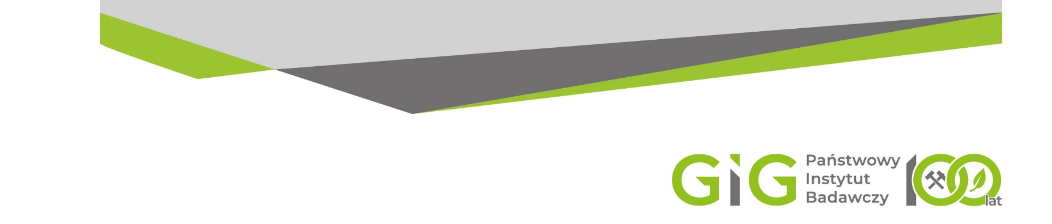

ODPOWIEDŹ NA ZAPYTANIE DO ZAPYTANIA OFERTOWEGO

Oznaczenie sprawy: FZ/ 6092 /AR /25/SCK Katowice, dn. 04.02.2025 r.

Dotyczy: zapytania ofertowego na organizację zajęć doskonalących znajomość języka angielskiego dla pracowników GIG-PIB

W związku ze złożeniem przez jedną z firm w dniu 04.02.2025 r. zapytania do w/w „zapytania ofertowego” Zamawiający odpowiada:

Pytanie firmy:
Uprzejmie prosimy o informację dotyczącą organizacji zajęć z języka angielskiego dla Państwa w poprzednich latach, chcielibyśmy wiedzieć, ile godzin odbywało się do tej pory, jak liczne były grupy i jak wyglądała proporcja zajęć stacjonarnych do zdalnych. Zdajemy sobie sprawę, że na pewno te liczby będą się różnić w różnych latach, dlatego prosimy o przybliżone informacje na podstawie Państwa dotychczasowego doświadczenia.

Odpowiedź Zamawiającego:
Realizacja zajęć odbywa się stacjonarnie.
Zajęcia on-line dopuszczone są tylko i wyłącznie w sytuacjach nadzwyczajnych.
Liczebność grupy wynosi do 6 osób.
Liczba realizowanych godzin dla każdej grupy wynosiła w ostatnich latach średnio 65h.

Biorąc pod uwagę powyższe pytanie i odpowiedź Zamawiający nie przedłuża terminu składania ofert.
Termin składania ofert to: 05.02.2025 r.

Z poważaniem,

Kierownik Działu Zamówień Publicznych
i Zakupów

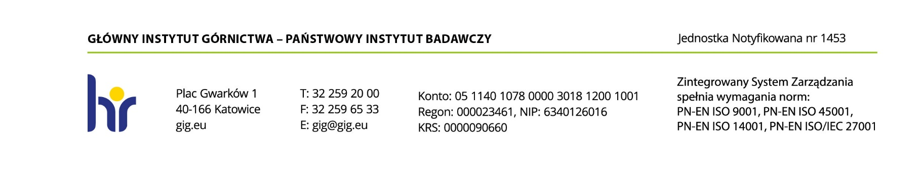
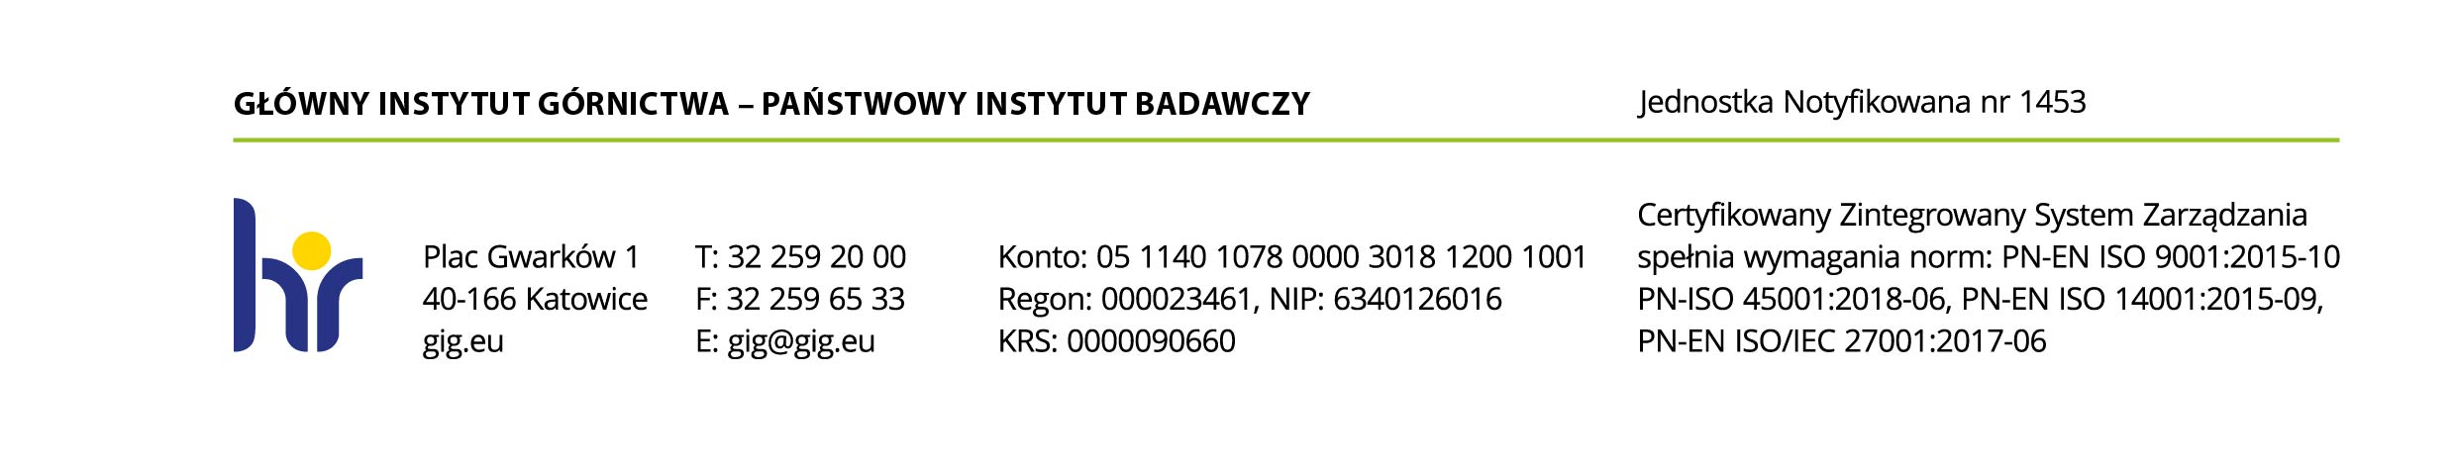
mgr Monika Wallenburg

